Практичний психолог закладу:
- керується етичним кодексом психолога;
- дотримується педагогічної етики;
- будує діяльність на основі доброзичливості, довіри в тісному співробітництві з усіма учасниками навчального процесу
- підвищує рівень психологічних знань вихователів, батьків, дітей;
- постійно підвищує свій професійний рівень.
Основні завдання психологічної служби закладу:
- проведення просвітницьких лекцій, семінарів, занять з педагогами, батьками;
- консультативна допомога всім учасникам навчально-виховного процесу;
- корекційна та розвиткова робота з дітьми;
- психологічний супровід новоприбулих дітей;
- визначення психологічної готовності дітей 6-річного віку до навчання у школі.
Мета психологічного супроводу полягає у забезпеченні оптимальних соціально-психологічних умов для збереження психологічного здоров’я дитини, сприянні повноцінному розвитку її особистості у родині й дитячому садку та формування її як суб’єкта життєдіяльності.

ДЕСЯТЬ ПОСТУЛАТІВ ВІД МАРІЇ МОНТЕССОРІ: ДІТЕЙ ВЧИТЬ ТЕ, ЩО ЇХ ОТОЧУЄ

1. Якщо дитину часто критикують — вона вчиться засуджувати.
2. Якщо дитину часто хвалять — вона вчиться оцінювати.
3. Якщо дитині демонструють ворожість — він вчиться битися.
4. Якщо з дитиною зазвичай чесні — вона вчиться справедливості.
5. Якщо дитину часто висміюють — вона вчиться бути боязкою.
6. Якщо дитина живе з відчуттям безпеки — вона вчиться вірити.
7. Якщо дитину часто принижують - вона вчиться відчувати себе винуватою.
8. Якщо дитину часто хвалять — вона вчиться добре до себе ставитись.
9. Якщо дитину часто підбадьорюють — вона вчиться бути впевненою в собі.
10. Якщо дитина живе в атмосфері турботи - вона вчиться любити.

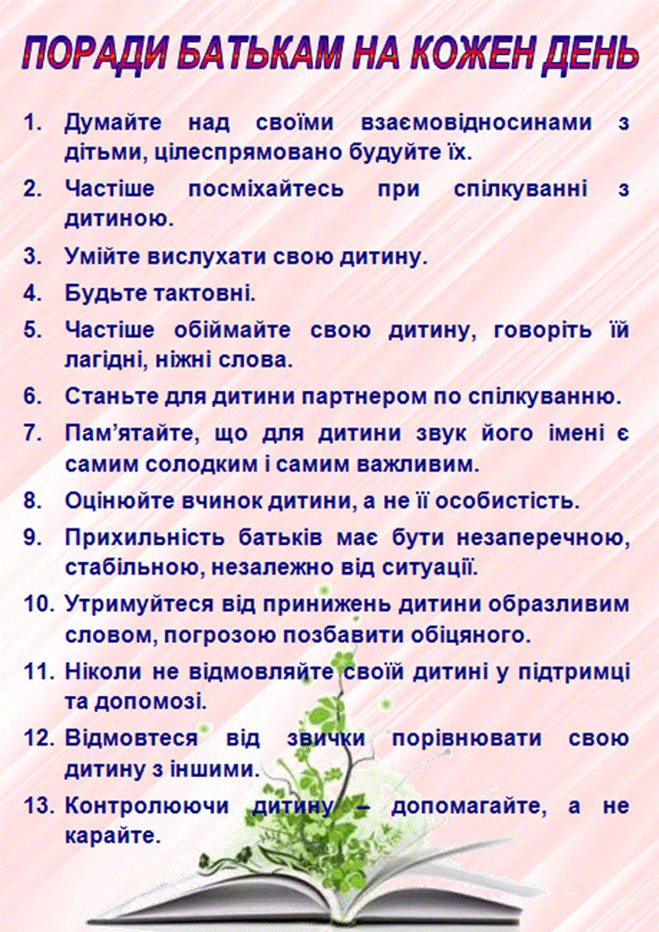

Рекомендації психолога щодо взаємин батьків з дитиною у період її адаптації до дитячого садка
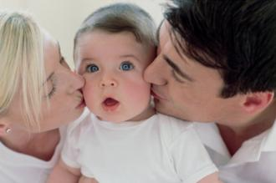

Шановні батьки!
Адаптаційний період-серйозне випробування для малюків дошкільного віку. Викликані адаптацією стресові реакції надовго порушують емоційний стан дітей. Для полегшення цього періоду намагайтесь дотримуватися даних рекомендацій.
* Дуже важливо вранці створювати атмосферу гарного настрою, бо це великою мірою зумовлює успіх протягом усього дня перебування в дитячому садочку: будіть дитину лагідним словом, з теплою посмішкою.
* Не слід залякувати дитину вдома садком. Це викличе страх перед ним і погіршить самопочуття дитини у час звикання до нього. Настроюйте дитину вдома так, що в садочку їй буде добре, там хороші вихователі, багато діток, іграшок. Розповідайте для чого дітки туди ходять і що вони там мають робити.
* Усвідомте, що Ваше власне хвилювання передається Вашій дитині підсвідомо. Будьте певні, що працівники її зуміли прийняти і зрозуміти, і по-материнськи дбають про неї.
* Формуйте навички спілкування у Вашої дитини, щоб дитина могла висловити свої прохання, бажання, вміла повідомити про свої потреби.
* Приділяйте значну увагу навчанню дітей елементарних навичок самообслуговування: вчіть їх одягатися, роздягатися, самостійно їсти, користуватися носовичком, мити руки.
* В перші дні тижня відвідування садка залишайте дитину на1-2год., пізніше можна залишити малюка до обіду, і якщо рекомендує вихователь, залишити малюка на цілий день. Не запізнюйтеся – забирайте дитину вчасно. Обов’язково говоріть дитині, що мама завжди повернеться за нею.
* Навчіться прощатися з дитиною швидко. Не затягуйте розставання, інакше малюк відчує Ваше занепокоєння, йому буде ще складніше заспокоїтися. Можете поцілувати дитину в щічку, обійняти, дати «п’ять».
* Забезпечуйте сталий виховний вплив в сім’ї обох батьків, говоріть чітко дитині, що можна робити, і як це зробити, а що не можна робити, і чому. Тоді Ваша дитина буде розуміти, чого конкретно вимагають від неї дорослі.
* Навчіть малюка гратися. Діти захоплені грою рідко згадують про розлуку з рідними, легше звикають до нового оточення.
* Тримайте тісний зв’язок з персоналом групи, повідомте обов’язково вихователів групи про звички та вподобання, про особливості здоров’я і поведінки Вашої дитини. В розмові будьте доброзичливими та спілкуйтеся з повагою.
* При важкому перебігу адаптаційного процесу у Вашої дитини звертайтеся на консультацію до дитячого психолога, дитячого педіатра.

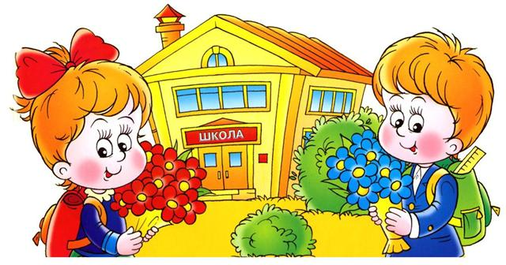

"ГОТОВНІСТЬ ДИТИНИ ДО НУШ: ВАЖЛИВІ АСПЕКТИ!"
Вступ дитини до школи завжди є переломним моментом у її житті, незалежно від того, в якому віці вона приходить у перший клас: у шість чи в сім років. Про що насамперед мають пам’ятати батьки майбутнього першокласника? На що бажано звернути їхню увагу під час підготовки дитини до школи?

Готовність дитини до НУШ: важливі аспекти
Нова українська школа (НУШ) презентувала вимоги до взаємин «учні — батьки — вчителі — школа». Пріоритетами в них є педагогіка партнерства, нові підходи до навчання учнів, формування в них ключових компетентностей тощо.
Погляди батьків щодо підготовки дитини до школи різноманітні. Одні вважають, що готувати дитину до школи потрібно. Йдучи до школи, вона має вміти читати, писати та рахувати. Інші наголошують, що поспішати не варто — дитина сама все надолужить. Як відшукати «золоту середину»: підготувати дитину до школи і водночас не відбити в неї бажання вчитися? Та й невже настільки важливо, щоб дитина, йдучи до школи, вже вміла читати та рахувати?
Фізичний розвиток дитини як запорука її успішного навчання
Щоб успішно вчитися, дитині потрібні сили, вона має бути фізично готовою щодня нести ранець чи портфель, сидіти протягом 30-35 хв на уроці, правильно тримати ручку, писати впродовж тривалого часу тощо.
Часто недооцінюють роль сформованості навичок здорового способу життя — фізичний аспект розвитку дитини. Фахівці стверджують, що саме фізичний розвиток є запорукою успішного навчання дитини в школі. Фізична готовність, відповідний стан здоров’я дитини — це одна з основних передумов її успішного навчання в школі.
Не можна забувати і про біологічну зрілість — досягнутий рівень дозрівання організму дитини. Біологічно зрілій дитині легше впоратися з фізичними та розумовими навантаженнями, адаптуватися до нових умов, оскільки вона менш вразлива до стресу, збудників дитячих інфекційних хвороб. Бажано також приділити увагу антропометричним показникам дитини (вага, зріст, зміна молочних зубів на постійні тощо).
Психологічна готовність дитини
Важливою складовою готовності дитини до школи є її психологічна готовність. Існують різні думки фахівців щодо структури психологічної готовності, однак здебільшого виокремлюють такі її компоненти:
• соціальний;
• емоційно-вольовий;
• інтелектуальний;
• мотиваційний.
Дитина має розуміти, що в школу вона йде не лише гратися з друзями, а й одержувати нові знання та вміння. Проте навчатися вона буде не сама. У класі здебільшого навчаються близько тридцяти учнів, тож дитина має вміти спілкуватися та працювати в групі.
Тож у дитини до початку навчання у школі бажано сформувати:
• адекватну самооцінку;
• потребу в спілкуванні з іншими;
• уміння приймати інтереси групи дітей;
• уміння налагоджувати взаємини з однолітками та дорослими.
Варто виховувати в дитини не лише лідерські якості та навички, а й уміння за потреби поступатися. Дитина має бути терплячою до інших.
Психологічна готовність дитини до школи передбачає розвиток її емоційно-вольової сфери, показники якої свідчать про сформованість відповідного компонента психологічної готовності до навчання в школі. Йдеться зокрема про такі показники, як:
• упевненість у собі;
• переважання позитивного настрою;
• прагнення стримувати негативні емоції;
• уміння керувати своєю поведінкою;
• розвиток емоційної стійкості;
• довільність пізнавальних процесів, зокрема сприймання, мислення, пам’яті, а також уваги;
• довільність поведінки — здатність робити не лише те, що цікаво, а й те, що потрібно, доводити розпочату справу до кінця.
Бажано вчити дитину виражати свої думки, емоції та бажання, «читати» емоції та настрій інших, прагнути враховувати це під час взаємодії.
Про сформованість інтелектуального компонента психологічної готовності дитини до школи свідчить:
• розвинуте сприймання;
• стійка пізнавальна увага;
• розвинуті мислення та мисленнєві операції — проявляється у здатності виокремлювати та розуміти важливі ознаки та зв'язки між предметами;
• здатність відтворювати зразок;
• оволодіння усним мовленням;
• розвиток дрібної моторики, зорової координації;
• розвиток здатності до навчання.
Важливо не перевантажувати дитину інформацією, яку вона через свої вікові особливості ще не може повністю сприйняти. Бажано подавати знання дозовано. Інформація має відповідати віковим інтересам дитини. Одне з основних завдань формування інтелектуального компоненту психологічної готовності дитини до навчання в школі — навчити її слухати та переказувати почуте, відповідати на запитання відповідно до теми. Дорослий, навчаючи дитину, має бути для неї мудрим учителем, наставником, другом.
Мотиваційний компонент психологічної готовності дитини до школи відображає її бажання чи небажання вчитися. Цей компонент є визначальним у структурі психологічної готовності дитини до навчання в школі, бо від нього залежить входження дитини в нову для неї діяльність, яка відрізняється від ігрової обов'язковістю, інтелектуальним навантаженням, необхідністю долати труднощі тощо.
Виокремлюють такі мотиви навчання:
• внутрішні (пізнавальні) — характеризуються потребою в інтелектуальній активності, пізнавальним інтересом;
• зовнішні (соціальні) — виявляються в бажанні дитини займатися суспільно значущою діяльністю, в авторитетному ставленні до вчителя.
Мотиви навчання формують внутрішню позицію школяра, яка є одним з основних показників психологічної готовності дитини до навчання.
Завдання батьків
Не кожна дитина може успішно навчатися в школі. Шлях розвитку кожної дитини індивідуальний. Насамперед батькам важливо усвідомити, що не потрібно заздалегідь виконувати програму першого класу.
Під час підготовки дитини до школи бажано забезпечити умови для її загального розвитку, зокрема:
• дбати про фізичне здоров’я дитини;
• збагачувати життєвий досвід дитини;
• закріплювати побутові навички та розширювати межі самообслуговування і самостійності дитини;
• розвивати мовлення дитини;
• навчати дитину спостерігати, думати, осмислювати побачене та почуте;
• учити дитину висловлювати свою думку та поважати думку інших;
• поступово формувати зацікавленість до навчання і позитивне ставлення до школи.
Варто пам’ятати, що дитина не народжується школярем, готовність до школи — це комплекс здібностей, які піддаються корекції. Процес формування цих здібностей потребує дбайливого ставлення дорослих до дитини, і насамперед батьків. А виховувати дитину — це мистецтво, адже процес виховання — це безперервна робота серця, розуму та волі батьків.

